1ο Μάθημα (2 ώρες)

# Επιλογή θέματος-ευαισθητοποίηση μαθητών-τριών

Κριτήριο:

Έρευνα

α)μελέτη υπάρχουσας κατάστασης

Β)σαφής ορισμός προβλήματος ανάγκης

1. ΕΡΩΤΗΜΑΤΑ ΠΡΟΣ ΤΟΥΣ ΜΑΘΗΤΕΣ-ΣΥΖΗΤΗΣΗ (5’)

**ΔΙΔΑΚΤΙΚΟΣ ΣΤΟΧΟΣ:** Σε αυτή τη φάση οι μαθητές/τριες θα ανακαλέσουν πρακτικές που ενδέχεται να ακολουθούν στην καθημερινότητά τους σχετικά με τη διαχείριση τροφίμων.

* Πόσες φορές έχουμε ξεχάσει κάποιο προϊόν στο ψυγείο μας το οποίο χάλασε και κατέληξε στα σκουπίδια;
* Πόσες φορές αγοράσαμε ένα προϊόν ενώ το είχαμε ήδη στο ψυγείο μας;
* Πόσα κιλά φαγητού καταλήγουν άραγε στα σκουπίδια ανά νοικοκυριό;

1. ΕΡΩΤΗΜΑΤΑ ΠΡΟΣ ΤΟΥΣ ΜΑΘΗΤΕΣ-ΣΥΖΗΤΗΣΗ (5’)

**ΔΙΔΑΚΤΙΚΟΣ ΣΤΟΧΟΣ:** Σε αυτή τη φάση οι μαθητές/τριες αναμένεται να προβληματιστούν σχετικά με τον αν οι πρακτικές που ακολουθούν στην καθημερινότητά τους σχετικά με τη διαχείριση τροφίμων και που ανέφεραν προηγουμένως, έχουν αντίκτυπο (πχ περιβαλλοντικό).

Τις υποθέσεις τους μπορούμε να καταγράψουμε στον πίνακα με τη βοήθεια του εργαλείου για εννοιολογικούς χάρτες (πρέπει να κάνουμε log in):

<https://www.wisemapping.com/>

* Τι πρόβλημα υπάρχει εάν καταλήγουν αυτά τα τρόφιμα στα σκουπίδια;
* Προκαλείται πρόβλημα στο περιβάλλον από την κακή διαχείριση τροφίμων; Αφού θα αποσυντεθούν (δεν είναι σαν τα πλαστικά πχ).

1. ΑΠΑΝΤΗΣΕΙΣ (25’)

**ΔΙΔΑΚΤΙΚΟΣ ΣΤΟΧΟΣ:** Σε αυτή τη φάση οι μαθητές/τριες, αφού παρακολουθήσουν το βίντεο, αναμένεται να εντοπίσουν τον περιβαλλοντικό και κοινωνικό αντίκτυπο της κακής διαχείρισης τροφίμων και να προσθέσουν τα συμπεράσματα ή/και να τα αντιπαραβάλουν στον προηγούμενο εννοιολογικό χάρτη τους.

* Βίντεο που θα παρακολουθήσουμε:

<https://www.youtube.com/watch?v=L8MgK-xeeAY>

(κακή διαχείριση τροφών βιομηχανικών χωρών)

Έρευνα Αιτσίδου :

<https://www.youtube.com/watch?v=8cNZz-0quAU>

Άλλα βίντεο που μπορούν να προβληθούν

<https://www.youtube.com/watch?v=dKoub-FWfOo>

(περιβαλλοντικό αποτύπωμα κακής διαχείρισης τροφίμων)

<https://www.youtube.com/watch?v=FMTrcrBKCMo>

(νούμερα-βλ. έως 2.05)

* Αφού παρακολουθήσουμε τα βίντεο, συνοψίζουμε τα συμπεράσματά μας και τα προσθέτουμε στον εννοιολογικό χάρτη που φτιάξαμε προηγουμένως.

Συνοπτικά (για τον/την εκπαιδευτικό):

* Ένας τεράστιος όγκος φαγητού, καταλήγει καθημερινά στα σκουπίδια.
* Το μεγαλύτερο μέρος του προβλήματος, εμφανίζεται **στα νοικοκυριά**, τα οποία με σωστότερη διαχείριση, θα μπορούσαν να γλιτώνουν –σύμφωνα πάντα με την έρευνα- μέχρι και 595 ευρώ ανά έτος.
* Αν το ¼ των τροφίμων που απορρίπτονται στα σκουπίδια, δεν κατέληγαν εκεί, αλλά δινόταν προς κατανάλωση, θα μπορούσαν να σιτιστούν 870 εκατομμύρια άνθρωποι τον χρόνο, αριθμός που αντιστοιχεί στο 12% του παγκόσμιου πληθυσμού.
* Από την παγκόσμια παραγωγή τροφίμων, περίπου το 1/3 χάνεται ή πετιέται.

πηγή: <http://www.economy365.gr/article/39667/de-fantazeste-posa-kila-trofimon-kataligoyn-sta-skoypidia-kathe-hrono>

Αυτή είναι η έρευνα fusions 2012-2016.

* Μια τετραμελής ελληνική οικογένεια πετάει κάθε χρόνο στα σκουπίδια 120 kg φαγητού. Αυτό σημαίνει ότι χάνονται σχεδόν 500 ευρώ και χιλιάδες τόνοι νερού και φυσικών πόρων που χρησιμοποιήθηκαν για να παραχθούν αυτά τα τρόφιμα. Την ίδια ώρα, σύμφωνα με τα στοιχεία που παρουσίασε η περιβαλλοντική οργάνωση WWF Ελλάς με αφορμή την Παγκόσμια Ημέρα Διατροφής, καθένας μας πετάει κάθε χρόνο (κατά μέσο όρο) 7,4 kg φρούτων, 7,3 kg μαγειρεμένου φαγητού, 4,4 kg λαχανικών, 4,1 kg ψωμιού και 3,4 kg γαλακτοκομικών.
* Πώς συνδέεται το πιάτο μας με την προστασία του πλανήτη και γιατί η παραγωγή και η κατανάλωση συγκεκριμένων τροφίμων απειλεί τη βιοποικιλότητα παγκοσμίως;

Σύμφωνα με τους ειδικούς, τη μεγαλύτερη απειλή για την προστασία του περιβάλλοντος αποτελεί σήμερα η παραγωγή τροφής παγκοσμίως. Κι αυτό επειδή η παραγωγή τροφίμων χρησιμοποιεί το 34% της γης και το 69% του πόσιμου νερού, ενώ αντιπροσωπεύει το 24%-30% των εκπομπών των αερίων θερμοκηπίου. Η επανασύνδεση με τη μεσογειακή διατροφή μπορεί να επιφέρει σημαντικά οφέλη στην υγεία, αλλά και στο περιβάλλον, μιας και έχει εκτιμηθεί ότι το μοντέλο μεσογειακής διατροφής μειώνει κατά 72% τις εκπομπές των αερίων θερμοκηπίου και κατά 33% την κατανάλωση νερού, σε σχέση με το κυρίαρχο πρότυπο διατροφής. Επιπλέον, υπολογίζεται ότι κάθε χρόνο το 1/3 του παραγόμενου φαγητού, που αντιστοιχεί σε 1,3 δισ. τόνους τροφής, αξίας ενός τρισ. ευρώ, καταλήγει είτε να σαπίζει στους κάδους απορριμμάτων καταναλωτών ή λιανέμπορων είτε να επιστρέφεται λόγω κακών πρακτικών μεταφοράς ή συγκομιδής.

Οι επιπτώσεις

Η παραγωγή τροφής έχει οδηγήσει σε απώλεια του 70% της βιοποικιλότητας (Convention on Biological Diversity). Ταυτόχρονα, το παγκόσμιο διατροφικό σύστημα είναι η κύρια αιτία αποψίλωσης εδαφών και έχει ως αποτέλεσμα την υπεραλίευση του 31,4% ιχθυοαποθεμάτων σε παγκόσμιο επίπεδο. «Εάν ο παγκόσμιος πληθυσμός αγγίξει τα 9,6 δισ. έως το 2050, τότε θα χρειάζονται σχεδόν τρεις πλανήτες σαν τη Γη για να παρέχουν τους απαραίτητους φυσικούς πόρους που απαιτούνται για τη διάτρηση του υπάρχοντος μοντέλου ζωής», επισημαίνει μεταξύ άλλων η υπεύθυνη του προγράμματος «Καλύτερη Ζωή» του WWF Ελλάς Βίκυ Μπαρμπόκα. «Ας σκεφτούμε πόσο νερό, ενέργεια και γη απαιτεί η παραγωγή κάθε τροφίμου και θα αντιληφθούμε διαφορετικά τη βαρύτητα που έχουν οι διατροφικές επιλογές μας».

Πόσα τρόφιμα καταλήγουν στα σκουπίδια-έρευνα Αιτσίδου

<https://www.in.gr/2018/10/17/greece/sta-skoupidia-120-kila-trofima-xrono-ana-noikokyrio/>

<https://ikee.lib.auth.gr/record/319416/files/GRI-2020-27399.pdf>

<https://www.publicissue.gr/wp-content/uploads/2013/12/WWF_Kalyterizoi_3.pdf>

<http://kalyterizoi.gr/fakelos/%CE%A3%CF%80%CE%B1%CF%84%CE%AC%CE%BB%CE%B7%20%CF%84%CF%81%CE%BF%CF%86%CE%AF%CE%BC%CF%89%CE%BD>

<https://www.publicissue.gr/2982/wwf_kalyterizoi_3/>

<https://www.wwf.gr/?uNewsID=919116>

1. ΤΕΛΙΚΕΣ ΔΥΝΑΤΟΤΗΤΕΣ ΨΥΓΕΙΟΥ (5’)

Συνοψίζουμε όσα είπαμε στις προηγούμενες συναντήσεις μας. Καταλήξαμε στο ότι το ψυγείο θα έχει σίγουρα τις παρακάτω λειτουργίες.

* Το ψυγείο θα διαθέτει κάμερα στο εσωτερικό του και αξιοποιώντας τη μηχανική μάθηση θα αναγνωρίζει ορισμένες συσκευασίες προϊόντων. Έτσι το ψυγείο θα είναι ενημερωμένο για τα προϊόντα που εισέρχονται και θα εξέρχονται από αυτό.
* Θα διαθέτει πλήκτρο «Διαθέσιμα προϊόντα» το οποίο όταν πατάμε θα μας εμφανίζει μία λίστα με τα αντικείμενα που διαθέτει.
* Θα διαθέτει πλήκτρο «Λίστα για τα ψώνια» το οποίο όταν πατάμε θα μας εμφανίζει μία λίστα με τα αντικείμενα που δεν υπάρχουν στο ψυγείο και θέλουμε να ψωνίσουμε.
* Θα έχει φωνητική αναγνώριση και όταν το ρωτάμε για το αν υπάρχει ένα προϊόν θα μας απαντάει θετικά ή αρνητικά. Εάν το αντικείμενο που ρωτήσαμε δεν υπάρχει μέσα στο ψυγείο τότε θα μας ρωτάει εάν επιθυμούμε να το προσθέσουμε στη «Λίστα για τα ψώνια».
* Θα αναγράφει την τρέχουσα ώρα και θα έχει ηχητική υπενθύμιση για να φάμε ένα φρούτο.
* Θα έχει κουμπί reset με microbit το οποίο όταν πατάμε θα διαγράφει όλα τα αντικείμενα από τη λίστα «Διαθέσιμα προϊόντα» και τη «Λίστα για ψώνια».
* Θα μπορούμε να επιλέγουμε εμείς το φόντο της επιφάνειας της οθόνης του ψυγείου μας πατώντας ένα κουμπί με τη χρήση microbit.

ΠΙΘΑΝΑ EXTRA:

* Σημειωματάριο με πένα
* Θήκες που χωρίζουν τα τρόφιμα ανά εβδομάδα/ημέρα
* Προτείνει συνταγές
* Τρέφομαι σωστά. Πυραμίδα διατροφής.

ΥΛΟΠΟΙΗΣΗ

1. ΔΡΑΣΤΗΡΙΟΤΗΤΑ PICTOBLOX (1h 15’)

Σε αυτό το μάθημα θα ολοκληρώσουμε το κουμπί «ΕΣΩΤΕΡΙΚΟ» και το κουμπί «SETTINGS».

**ΚΟΥΜΠΙ ΕΣΩΤΕΡΙΚΟ**

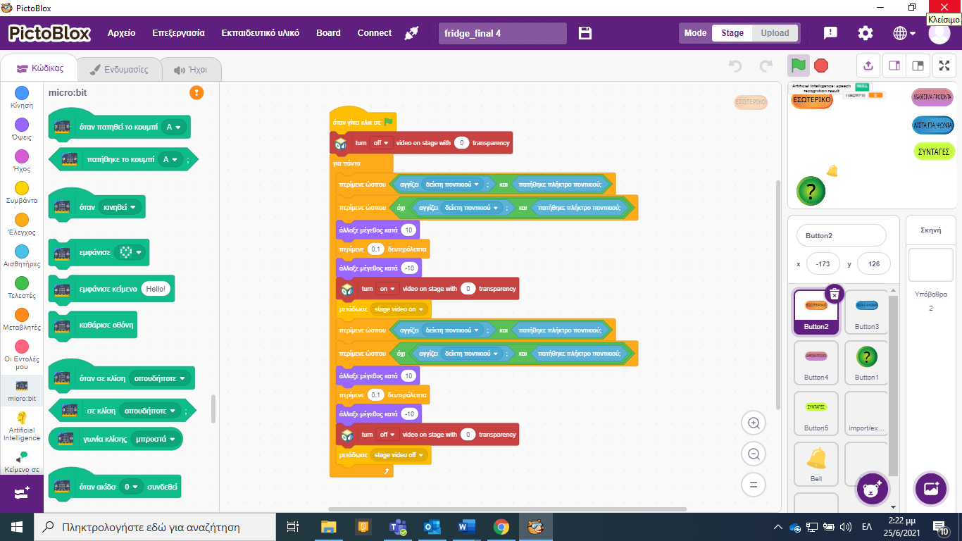

**ΚΟΥΜΠΙ SETTINGS**

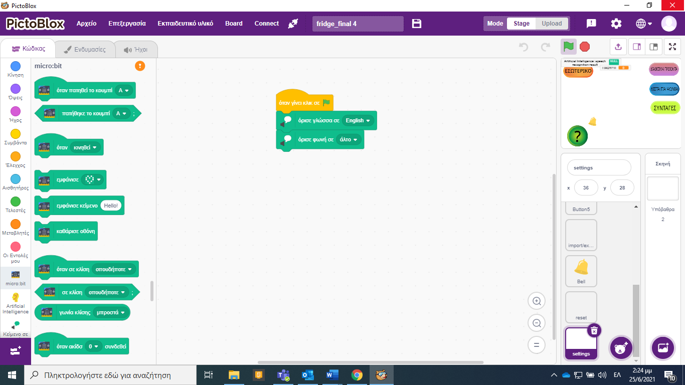

1. ΠΡΟΕΚΤΑΣΕΙΣ (ΕΑΝ ΜΕΙΝΕΙ ΧΡΟΝΟΣ Ή ΓΙΑ ΝΑ ΜΕΛΕΤΗΣΟΥΝ ΤΑ ΠΑΙΔΙΑ ΣΤΟ ΣΠΙΤΙ ΚΑΙ ΝΑ ΠΑΡΟΥΝ ΙΔΕΕΣ ΓΙΑ ΤΟ ΕΞΥΠΝΟ ΨΥΓΕΙΟ)

<https://www.youtube.com/watch?v=d-3331Umq9g>

<https://www.youtube.com/watch?v=QWH1PDyuxI0>

<https://www.youtube.com/watch?v=LKMaUHASTLw>

<https://www.youtube.com/watch?v=hDZQT1luy80>

<https://www.youtube.com/watch?v=HxvG_KtFks0>